УО «Белорусский государственный университет информатики и радиоэлектроники»

Кафедра ПОИТ

Отчет по лабораторной работе №2

по предмету

Теория информации

Вариант №7

Выполнил:

Емельяненко Е.Д.

гр. 351002

подгруппа №1

Проверил:

Болтак С.В.

Минск 2025

ВАРИАНТ №7

Степень многочлена: 29

Многочлен: $x^{29} + {x }^{2}+ 1$

4

Примечание. Во всех тестах, описанных ниже, начальное состояние регистра – **11111111111111111111111111111** (29 единиц).

***Тест №1. Проверка шифрования текстового файла.***

**Шифрование:**

Файл ввода: New Текстовый документ.txt

Файл вывода: New Текстовый документ_encrypted.txt

Содержимое файла ввода: 00010110101001100011011000110110111101100000010011101110111101100100111…

Ключевая последовательность: 11111111111111111111111111111001100110011001100110011001101001011010010…

Содержимое файла вывода: 11101001010110011100100111001111011011111001110101110111010100111110101…

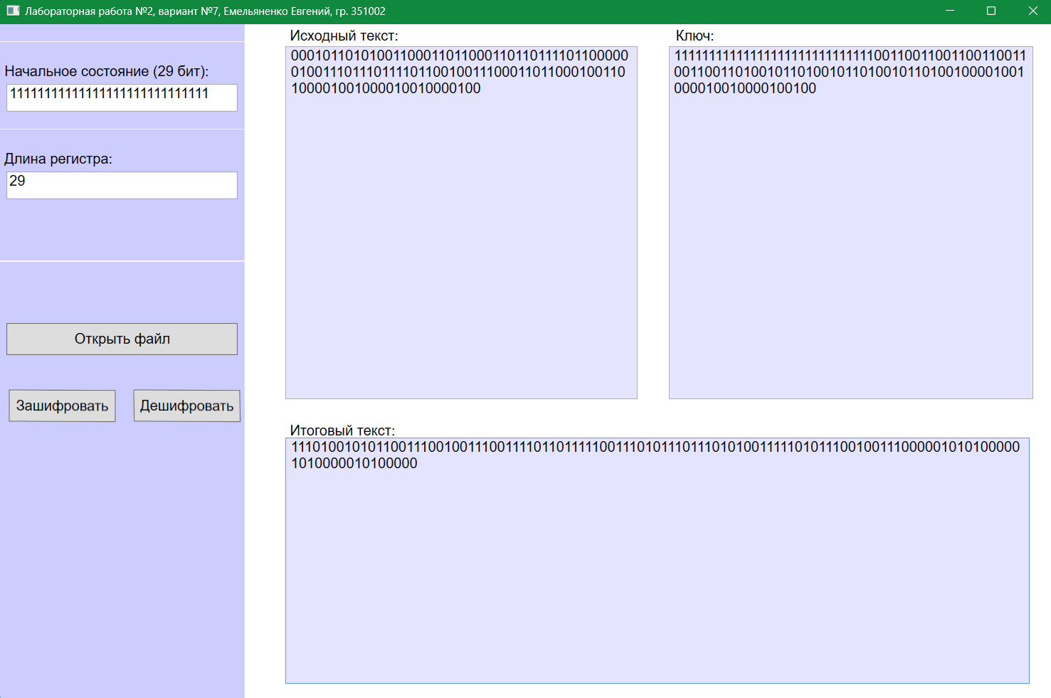

Рисунок 1 – Результат работы шифрования

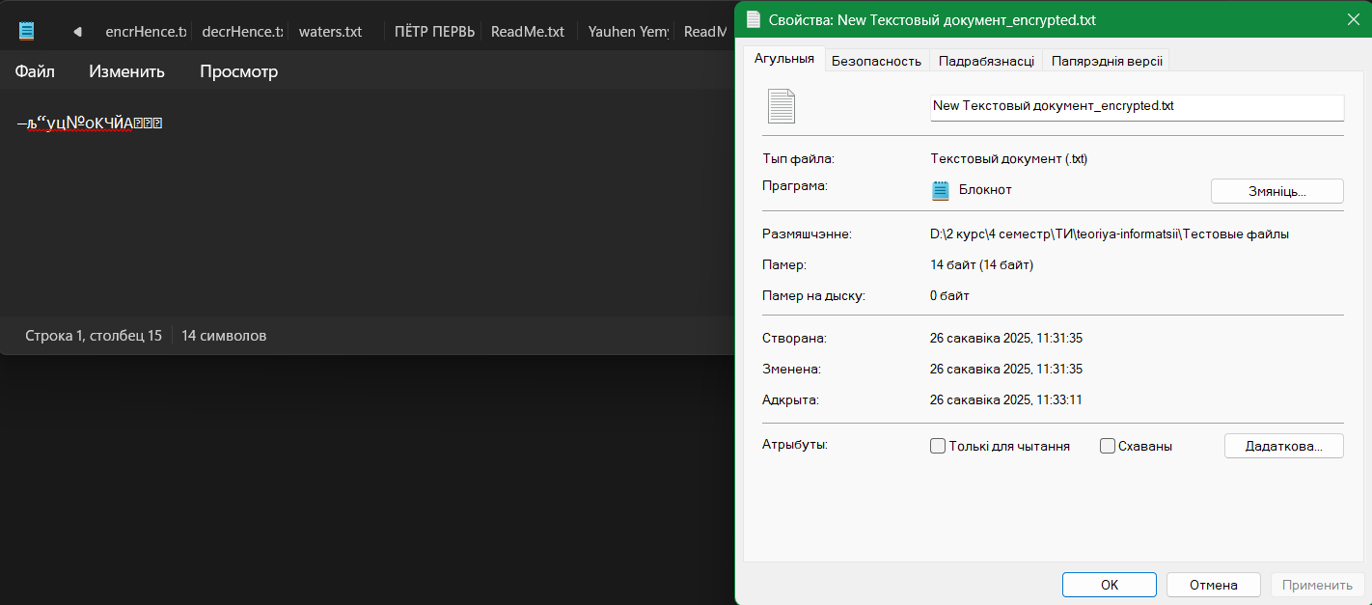

Рисунок 2 – Содержимое зашифрованного файла и свойства файла

**Дешифрование:**

Файл ввода: New Текстовый документ_encrypted.txt

Файл вывода: New Текстовый документ.txt

Содержимое файла ввода: 11101001010110011100100111001111011011111001110101110111010100111110101…

Ключевая последовательность: 11111111111111111111111111111001100110011001100110011001101001011010010…

Содержимое файла вывода:

00010110101001100011011000110110111101100000010011101110111101100100111…

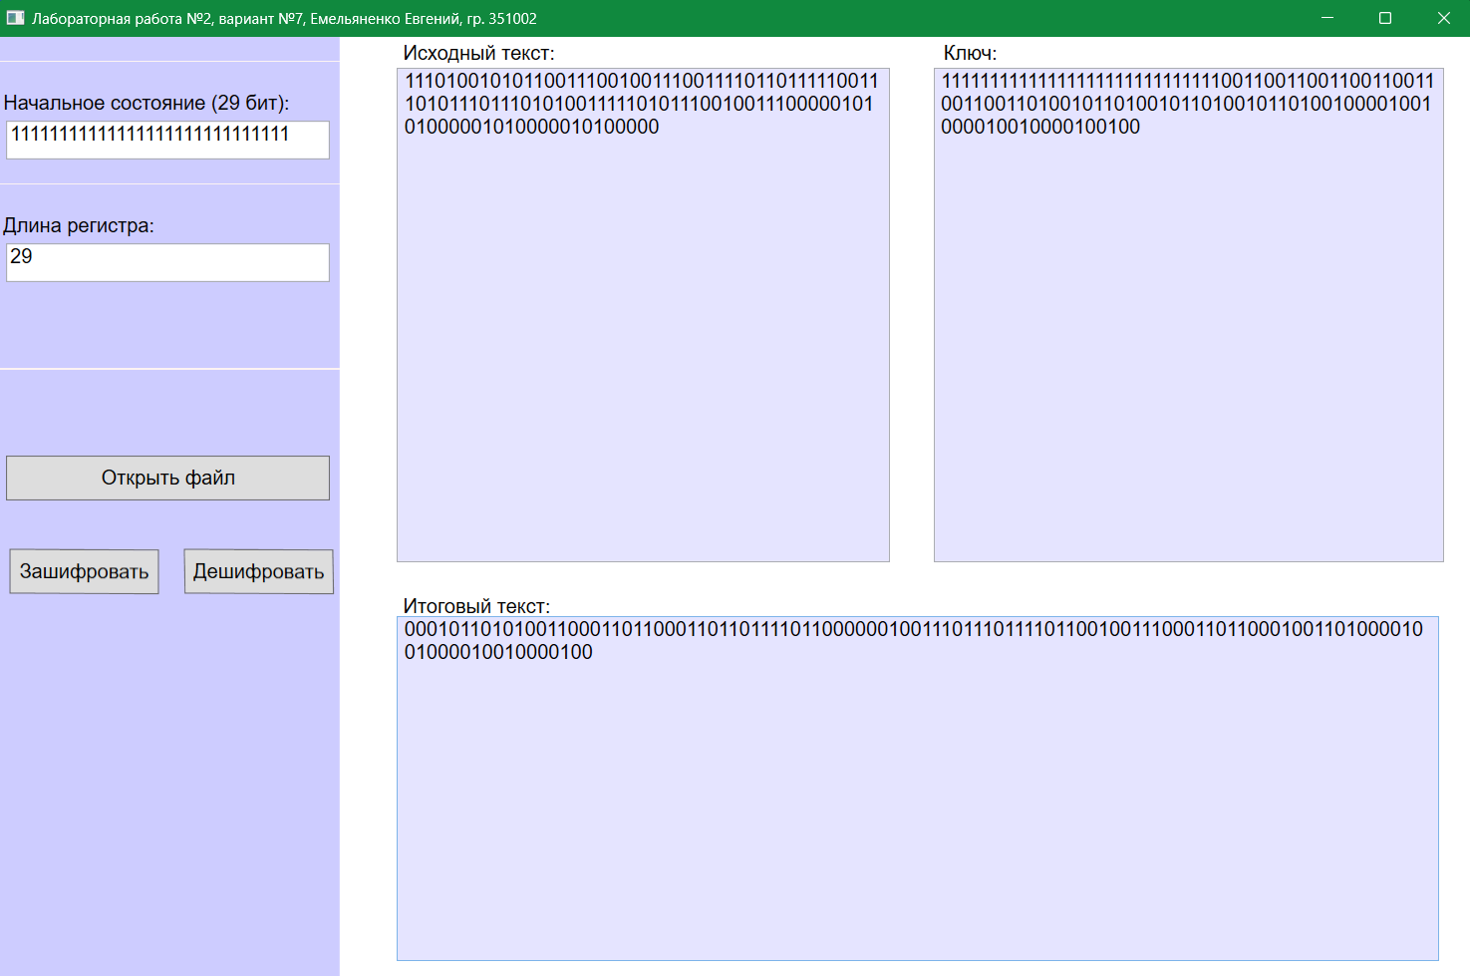

Рисунок 3 – Результат работы дешифрования

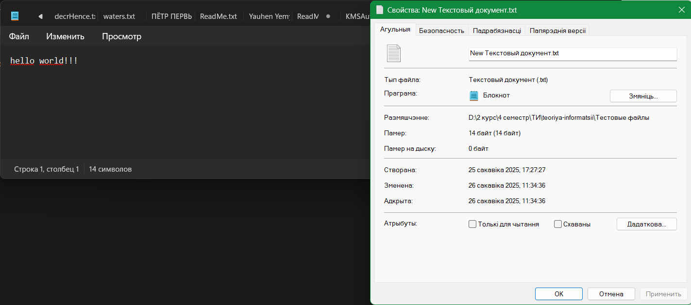

Рисунок 4 – Содержимое дешифрованного файла и свойства файла

***Тест №2. Проверка шифрования изображения.***

**Шифрование:**

Файл ввода: Clash_CombatRock.jpg

Файл вывода: Clash_CombatRock_encrypted.jpg

Содержимое файла ввода: 11111111000110111111111100000111000000000000100001010010011000101001001…

Ключевая последовательность: 11111111111111111111111111111001100110011001100110011001101001011010010…

Содержимое файла вывода: 00000000111001000000000011111110100110011001000111001011110001110011011…

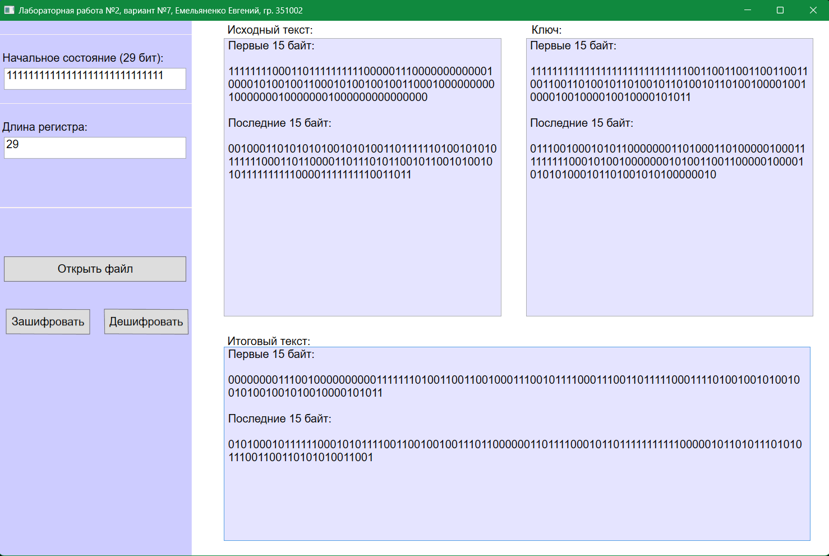

Рисунок 5 – Результат работы шифрования

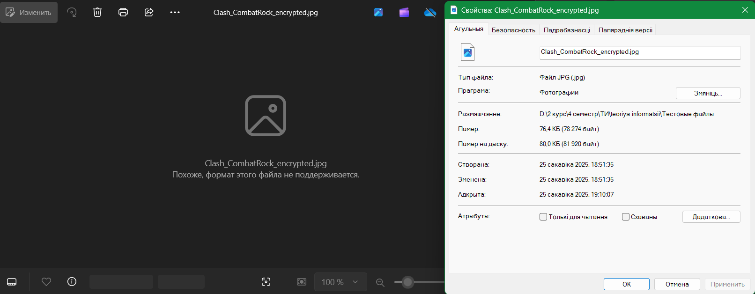

Рисунок 6 – Содержимое зашифрованного файла и свойства файла

**Дешифрование:**

Файл ввода: Clash_CombatRock_encrypted.jpg

Файл вывода: Clash_CombatRock_encrypted_decrypted.jpg

Содержимое файла ввода: 00000000111001000000000011111110100110011001000111001011110001110011011…

Ключевая последовательность: 11111111111111111111111111111001100110011001100110011001101001011010010…

Содержимое файла вывода: 11111111000110111111111100000111000000000000100001010010011000101001001…

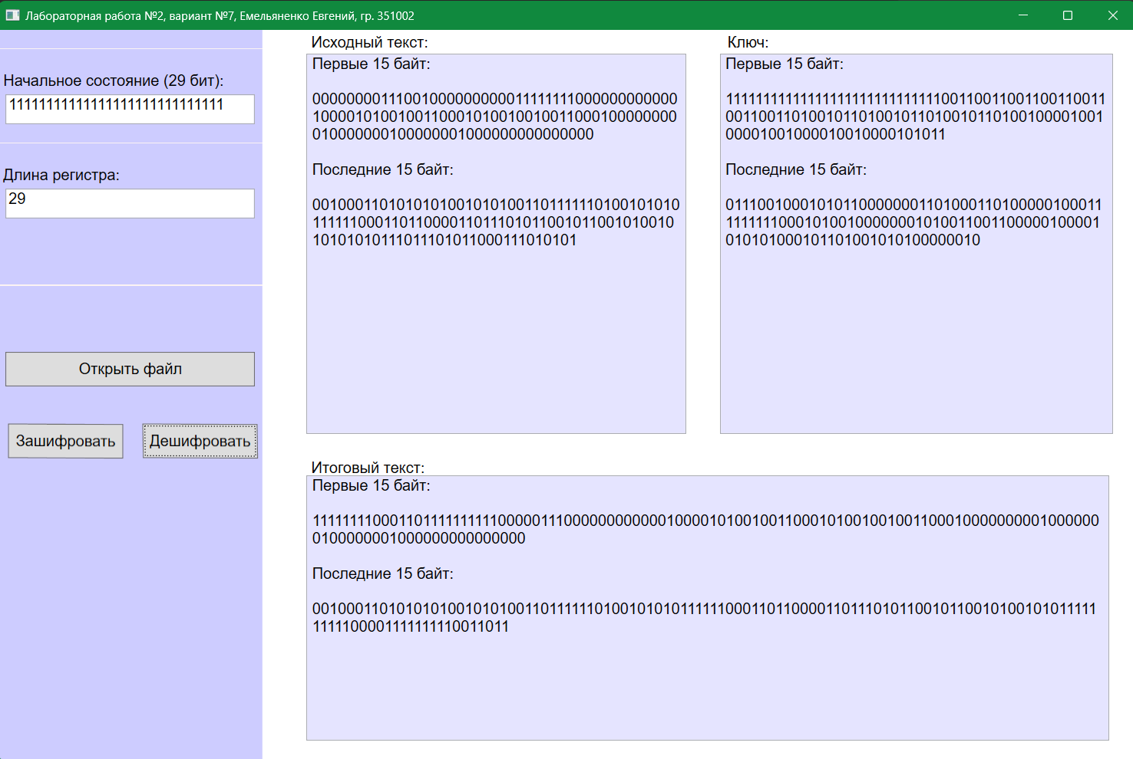

Рисунок 7 – Результат работы дешифрования

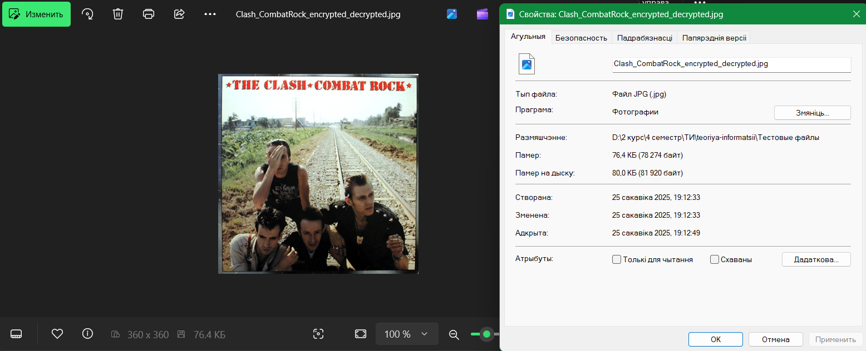

Рисунок 8 – Содержимое дешифрованного файла и свойства файла